МИНИСТЕРСТВО НАУКИ И ВЫСШЕГО ОБРАЗОВАНИЯ РОССИЙСКОЙ ФЕДЕРАЦИИ

федеральное государственное автономное образовательное учреждение высшего образования

«САНКТ-ПЕТЕРБУРГСКИЙ ГОСУДАРСТВЕННЫЙ УНИВЕРСИТЕТ АЭРОКОСМИЧЕСКОГО ПРИБОРОСТРОЕНИЯ»

ОТЧЕТ   
ЗАЩИЩЕН С ОЦЕНКОЙ

ПРЕПОДАВАТЕЛЬ

|  |  |  |  |  |
| --- | --- | --- | --- | --- |
| к.т.н., доцент |  |  |  | Фаткиева Р. Р. |
| должность, уч. степень, звание |  | подпись, дата |  | инициалы, фамилия |

|  |
| --- |
| ОТЧЕТ О ЛАБОРАТОРНОЙ РАБОТЕ №1 |
| **Подготовка структурной схемы сети и задание IP адресов** по дисциплине: Безопасность сетей ЭВМ |

РАБОТУ ВЫПОЛНИЛ

|  |  |  |  |  |  |
| --- | --- | --- | --- | --- | --- |
| СТУДЕНТ ГР. | 3843  3845 |  |  |  | А.П.Конева  М.Д.Турецкий |
|  |  |  | подпись, дата |  | инициалы, фамилия |

Санкт-Петербург 2021

1. **Задача**

Подготовить структурную схему сети и заранее назначить IP-адреса всем устройствам сети

1. **Цель работы**

Дать понятные названия всем устройствам сети; составить таблицу статических и динамических VLAN; составить план IP адресации выделив диапазон адресов для каждого из VLAN; составить таблицу портов подключенного оборудования.

**Разработка структурной схемы проектируемой сети**

Планирование

Имеется:

- два офиса, территориально расположенные удаленно друг от друга

- группы пользователей:

* бухгалтерия
* финансово-экономический отдел
* конструкторский отдел

- количество VLAN: 4

- минимальное количество узлов в каждой VLAN: 2.

- начальный IP адрес и маска для проектируемой сети:

192.168.0.0/16

255.255.0.0

Все группы разграничены и не имеют прямого доступа друг к другу.

Для соединения типа PC/Switch используется медный прямой кабель, для соединения типа Switch/Switch - медный кроссовер.

В автоматизированной сети (АС) имеется 6 узлов, выполняющих функции рабочих станций. Рабочие станции распределены по кабинетам. Коммутаторы обеспечивают связь между отделами.

На Рисунке 1 представлена структурная схема проектируемой сети.

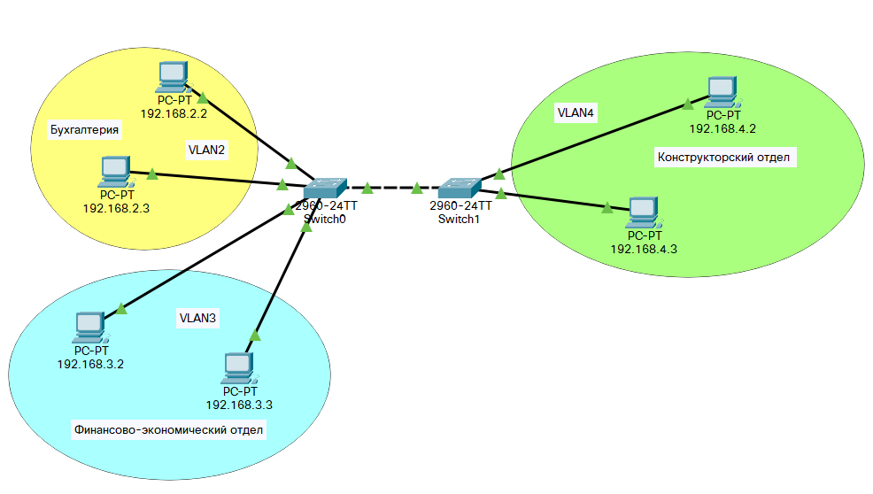Рисунок 1 - Структурная схема проектируемой сети

**Разработка плана подключения оборудования**

Составим список VLAN (Таблица 1).

Таблица 1

|  |  |  |
| --- | --- | --- |
| **№ VLAN** | **VLAN name** | **Примечания** |
| 1 | default | Не используется |
| 2 | Counting | Бухгалтерия |
| 3 | Finance | Финансово-экономический отдел |
| 4 | Constructors | Конструкторский отдел |
| 5 | Servers | Серверы |

Составим IP-план, который будет включать в себя название устройства, его адрес, номер подсети и принадлежность к VLAN (Таблица 2).

| Таблица 2 | | |
| --- | --- | --- |
| **IP-адрес** | **Примечание** | **VLAN** |
| **192.168.0.0/16** |  |  |
| **192.168.2.0/24** | **Бухгалтерия** | **2** |
| 192.168.2.1 | Шлюз |  |
| 192.168.2.2 | PC1 |  |
| 192.168.2.3 | PC2 |  |
| 192.168.2.4-192.168.2.254 | Зарезервировано |  |
| **192.168.3.0/24** | **Финансово-экономический отдел** | **3** |
| 192.168.3.1 | Шлюз |  |
| 192.168.3.2 | PC3 |  |
| 192.168.3.3 | PC4 |  |
| 192.168.3.4 - 192.168.3.254 | Зарезервировано |  |
| **192.168.4.0/24** | **Конструкторский отдел** | **4** |
| 192.168.4.1 | Шлюз |  |
| 192.168.4.2 | PC5 |  |
| 192.168.4.3 | PC6 |  |
| 192.168.4.4-192.168.4.254 | Зарезервировано |  |

Составим таблицу подключения оборудования по портам (Таблица 3).

Таблица 3

| **Имя** | **Название** | **FE** | **Gigabit** | **Access** | **Trunk** |
| --- | --- | --- | --- | --- | --- |
| Switch0 | Switch1 |  | 0/2 |  | 2,3,4 |
| PC1 | 0/1 |  | 2 |  |
| PC2 | 0/2 |  | 2 |  |
| PC3 | 0/3 |  | 3 |  |
| PC4 | 0/4 |  | 3 |  |
| Switch1 | Switch0 |  | 0/1 |  | 2,3,4 |
| PC5 | 0/5 |  | 4 |  |
| PC6 | 0/6 |  | 4 |  |

**Вывод**

По итогам проделанной лабораторной работы создали структурную схему проектируемой сети, изображенной на Рисунке 1. В Таблице 1 указали список VLAN с примечаниями. В Таблице 2 представлен IP-план, включающий в себя понятные названия всем устройствам сети, адрес устройств, номер подсети и принадлежность к VLAN, а также выделенный диапазон адресов для каждого из VLAN. Таблица 3 представляет собой таблицу портов подключенного оборудования.

МИНИСТЕРСТВО НАУКИ И ВЫСШЕГО ОБРАЗОВАНИЯ РОССИЙСКОЙ ФЕДЕРАЦИИ

федеральное государственное автономное образовательное учреждение высшего образования

«САНКТ-ПЕТЕРБУРГСКИЙ ГОСУДАРСТВЕННЫЙ УНИВЕРСИТЕТ АЭРОКОСМИЧЕСКОГО ПРИБОРОСТРОЕНИЯ»

ОТЧЕТ   
ЗАЩИЩЕН С ОЦЕНКОЙ

ПРЕПОДАВАТЕЛЬ

|  |  |  |  |  |
| --- | --- | --- | --- | --- |
| к.т.н., доцент |  |  |  | Фаткиева Р. Р. |
| должность, уч. степень, звание |  | подпись, дата |  | инициалы, фамилия |

|  |
| --- |
| ОТЧЕТ О ЛАБОРАТОРНОЙ РАБОТЕ №2 |
| **Настройка VLAN, access и trunk-портов проектируемой сети** по дисциплине: Безопасность сетей ЭВМ |

РАБОТУ ВЫПОЛНИЛ

|  |  |  |  |  |  |
| --- | --- | --- | --- | --- | --- |
| СТУДЕНТ ГР. | 3843  3845 |  |  |  | А.П.Конева  М.Д.Турецкий |
|  |  |  | подпись, дата |  | инициалы, фамилия |

Санкт-Петербург 2021

1. **Задача**

Создать VLAN с номерами для рабочих станций в соответствии со схемой на рис. 1 из Лабораторной работы 1, настроить маршрутизацию между этими VLAN, а также выполнить настройки в соответствии с рекомендациями.

1. **Цель работы**

Обучение методам и средствам защиты инфраструктуры коммутации при использовании технологии VLAN, их настройке и маршрутизации.

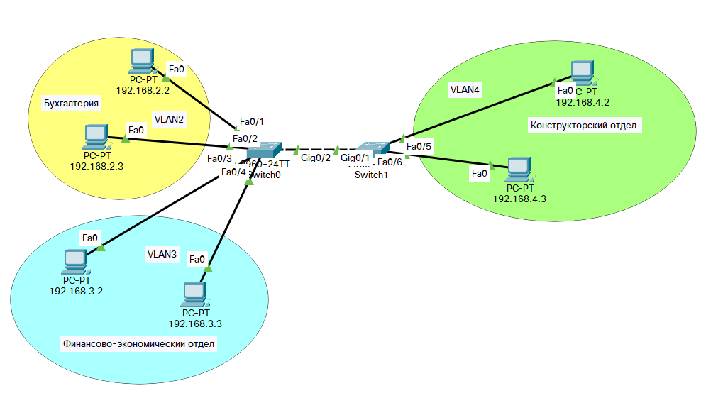

Рисунок 1 - Структурная схема проектируемой сети

Продублируем из лабораторной работы 1 таблицу подключения оборудования по портам (Таблица 1).

Таблица 1

| **Имя** | **Название** | **FE** | **Gigabit** | **Access** | **Trunk** |
| --- | --- | --- | --- | --- | --- |
| Switch0 | Switch1 |  | 0/2 |  | 2,3,4 |
| PC1 | 0/1 |  | 2 |  |
| PC2 | 0/2 |  | 2 |  |
| PC3 | 0/3 |  | 3 |  |
| PC4 | 0/4 |  | 3 |  |
| Switch1 | Switch0 |  | 0/1 |  | 2,3,4 |
| PC5 | 0/5 |  | 4 |  |
| PC6 | 0/6 |  | 4 |  |

**Настройка access‑портов**

Настройка access-портов позволит устройству, которое подключено к настраиваемому нами интерфейсу, обмениваться данными с другими устройствами из этого VLANа.

После настройки соответствующих портов, указанных в Таблице 1, получили следующий результат для Switch1 (рис.2)

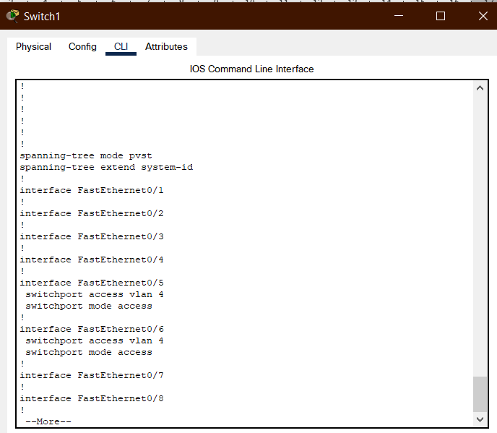

Рисунок 2 - switch-port для Switch1

Для Switch0 (рис. 3):

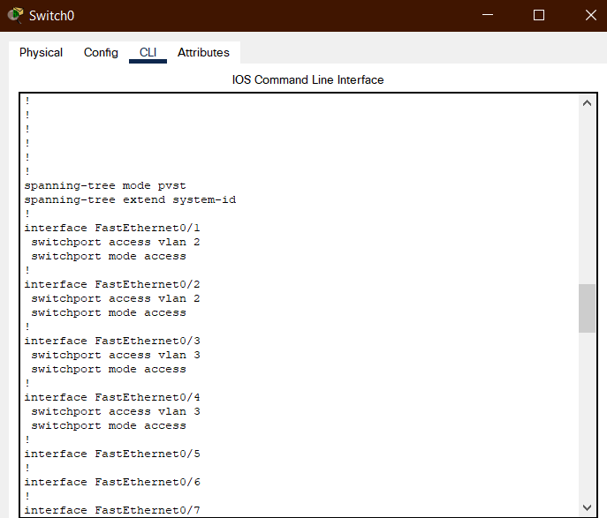

Рисунок 3 - switch-port для Switch0

**Настройка trunk-портов**

Включаем VTP протокол, служащий для обмена информацией о VLAN, на обоих коммутаторах Switch0 и Switch1 при помощи следующей команды:

Switch(config)#vtp mode transparent

Поскольку будем настраивать транкинг вручную - нужно отключить согласование при помощи команды switchport nonegotiate. Она отключит протокол DTP. На рис.4 приведено отключение для Switch0:

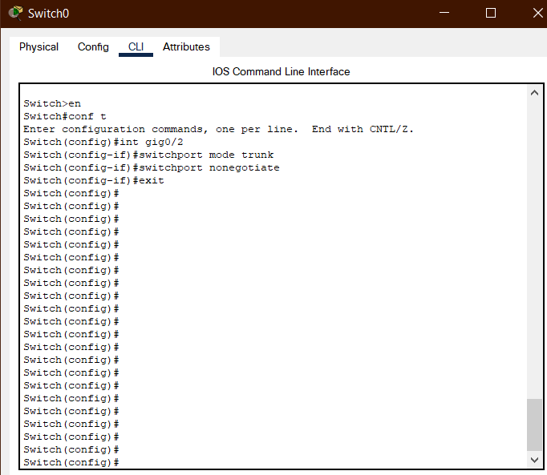

Рисунок 4 - Отключение протокола DTP

Команда show interface trunk позволяет увидеть trunk-порты(рис. 5):

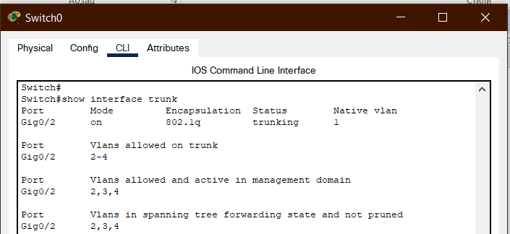

Рисунок 5 - Trunk-порты

Аналогичные действия проводим со Switch1.

После этого перейдем на VLAN в качестве интерфейса и зададим ему IP адрес. Например для VLAN 2 зададим адрес 2.2.2.1 с маской 24 бита( Рис.6)

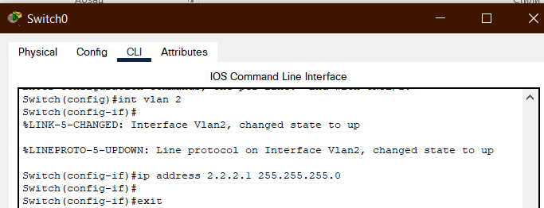Рисунок 6 - задача IP адреса VLANа

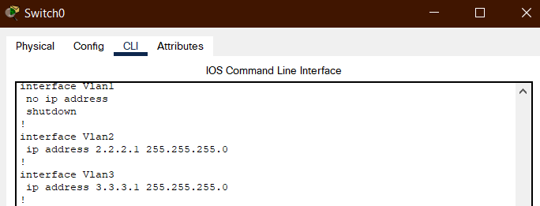

Повторим для остальных VLANов. Получили (Рис.7):

Рисунок 7 – Резульат настроек

**Вывод**

По итогам проделанной работы настроили маршрутизацию между VLAN из Лабораторной работы 1, а также выполнили настройки в соответствии с рекомендациями.

МИНИСТЕРСТВО НАУКИ И ВЫСШЕГО ОБРАЗОВАНИЯ РОССИЙСКОЙ ФЕДЕРАЦИИ

федеральное государственное автономное образовательное учреждение высшего образования

«САНКТ-ПЕТЕРБУРГСКИЙ ГОСУДАРСТВЕННЫЙ УНИВЕРСИТЕТ АЭРОКОСМИЧЕСКОГО ПРИБОРОСТРОЕНИЯ»

ОТЧЕТ   
ЗАЩИЩЕН С ОЦЕНКОЙ

ПРЕПОДАВАТЕЛЬ

|  |  |  |  |  |
| --- | --- | --- | --- | --- |
| к.т.н., доцент |  |  |  | Фаткиева Р. Р. |
| должность, уч. степень, звание |  | подпись, дата |  | инициалы, фамилия |

|  |
| --- |
| ОТЧЕТ О ЛАБОРАТОРНОЙ РАБОТЕ №3 |
| **Настройка маршрутизаторов. Соединение маршрутизаторов** по дисциплине: Безопасность сетей ЭВМ |

РАБОТУ ВЫПОЛНИЛ

|  |  |  |  |  |  |
| --- | --- | --- | --- | --- | --- |
| СТУДЕНТ ГР. | 3843  3845 |  |  |  | А.П.Конева  М.Д.Турецкий |
|  |  |  | подпись, дата |  | инициалы, фамилия |

Санкт-Петербург 2021

1. **Задача**

Настроить статическую маршрутизацию.

1. **Цель работы**

Обучение настройке маршрутизаторов и использованию метода статической маршрутизации.

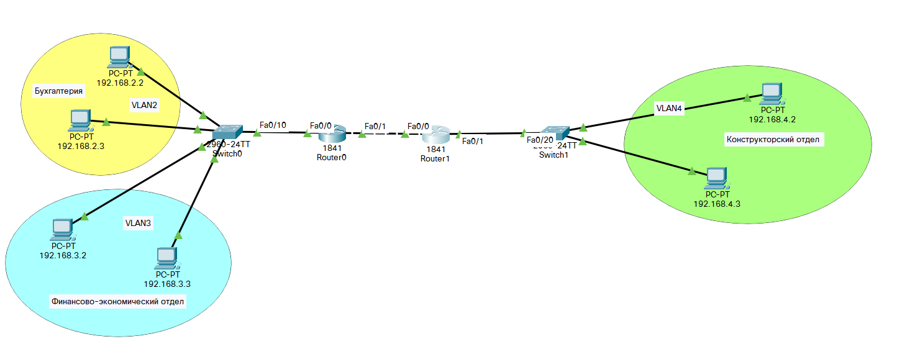Для выполнения данной лабораторной работы в структурную схему проектируемой сети были добавлены два маршрутизатора Router0 и Router1 (Рис.1).

Рисунок 1 - Структурная схема проектируемой сети

Установим типовые настройки маршрутизатора Router0, включив порт fa0/0, а также выполнив инкапсуляцию (Рис. 2).

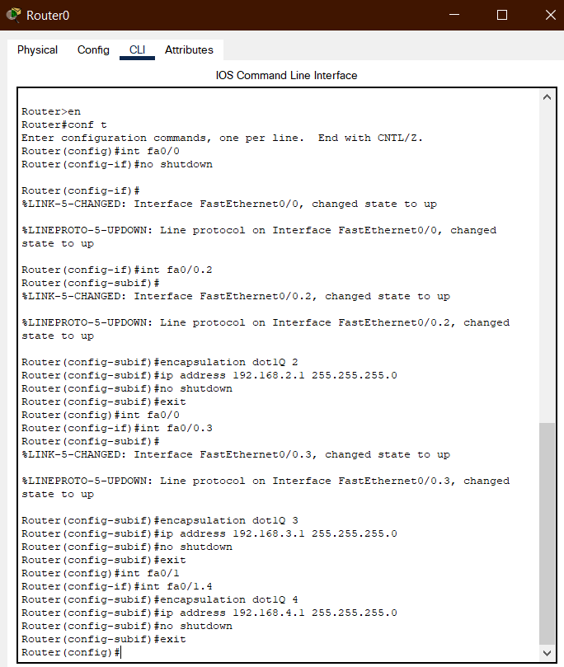

Рисунок 2 - Типовая настройка портов маршрутизатора Router0

Через команду show run посмотрим получившуюся конфигурацию маршрутизатора Router0 (Рис.3):

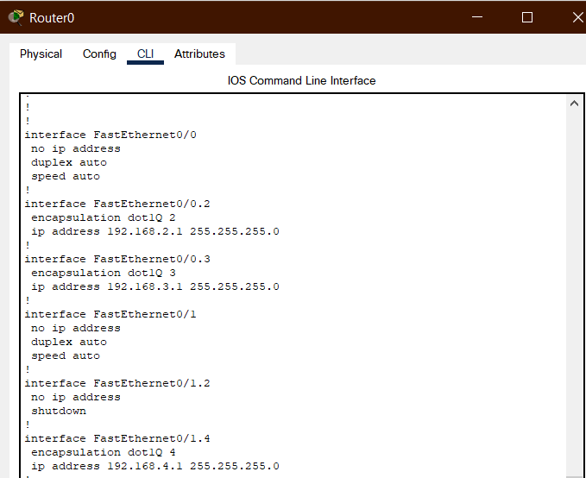  
 Рисунок 3 - Конфигурация Router0

Аналогичным образом настроили порты маршрутизатора Router1 fa0/1 и fa0/1.4.

Необходимые access-порты были настроены в Лабораторной работе №2. Настроим trunk-порты fa0/10 и fa0/20 на соответствующих Switch0(Рис. 4) и Switch1(Рис. 5) и проверим активные trunk-порты через команду show interface trunk.

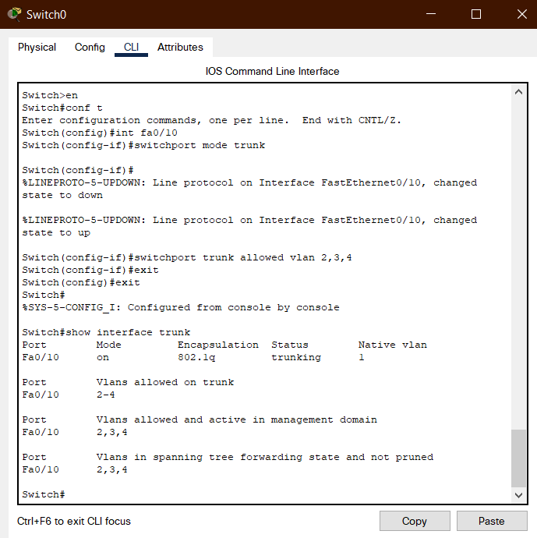

Рисунок 4 - Настройка trunk-порта fa0/10 у Switch0

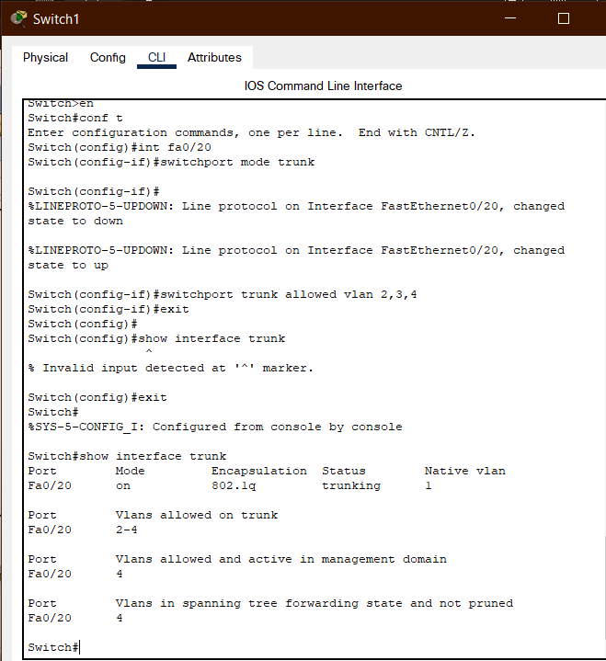

Рисунок 5 - Настройка trunk-порта fa0/20 у Switch1

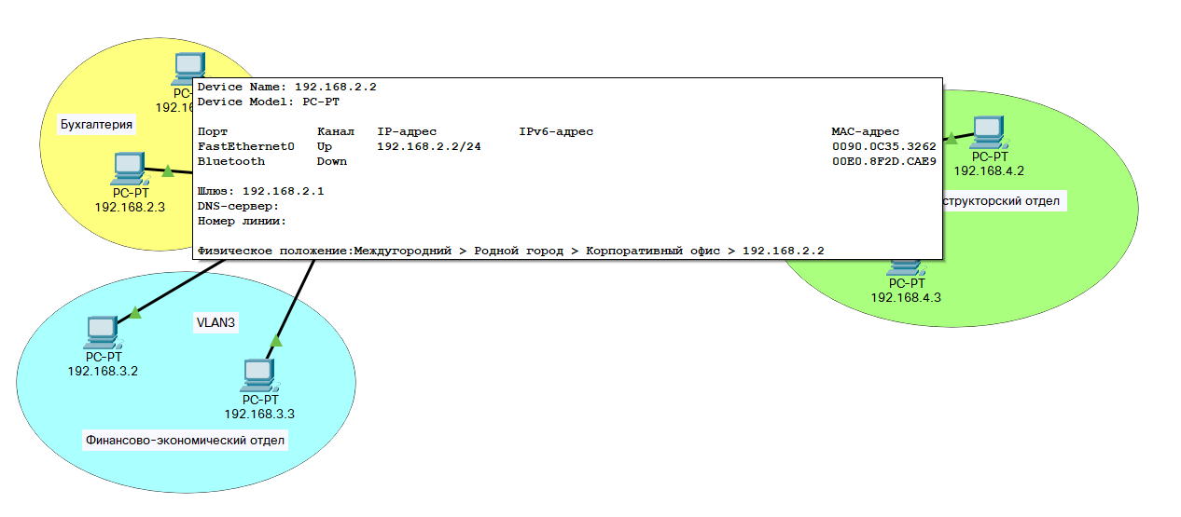Пропишем соответствующие дефолтные шлюзы, указанные в настройках маршрутизатора, для всех PC1-PC6. На Рис.6, например, можно увидеть прописанный шлюз для PC1.

Рисунок 6 - Прописанный шлюз для PC1

Настроим порт fa0/0 у Router1(Рис. 7):

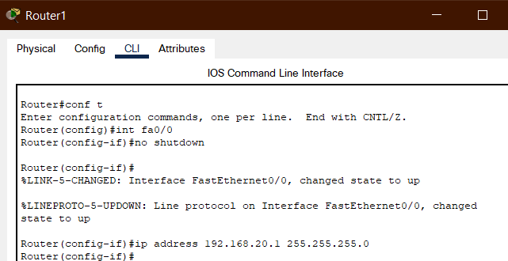

Рисунок 7 - Настройка порта fa0/0 у Router1

Аналогично настраиваем порт fa0/1 у Router0(Рис. 8):

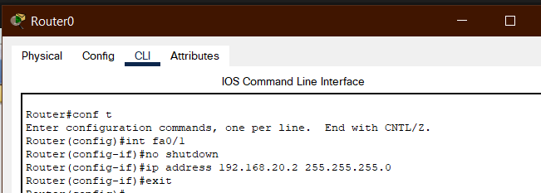

Рисунок 8 - Настройка порта fa0/1 у Router0

Прописали маршрут для Router0 и просмотрели измененную таблицу маршрутизации (Рис. 9):

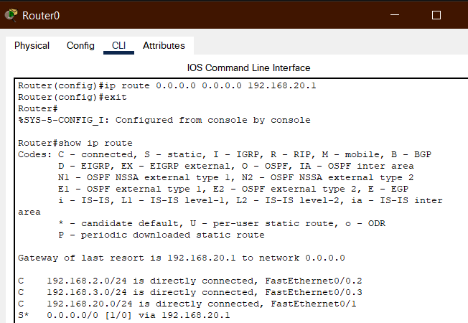

Рисунок 9 - Маршрутизация для Router0

Аналогичным образом прописали маршрут для Router1(Рис. 10):

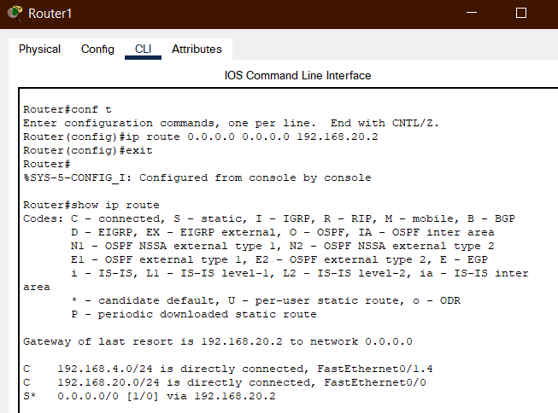

Рисунок 10 - Маршрутизация для Router1

Проверим соединение между устройствами различных VLAN. Результат представлен на Рис.11-12.

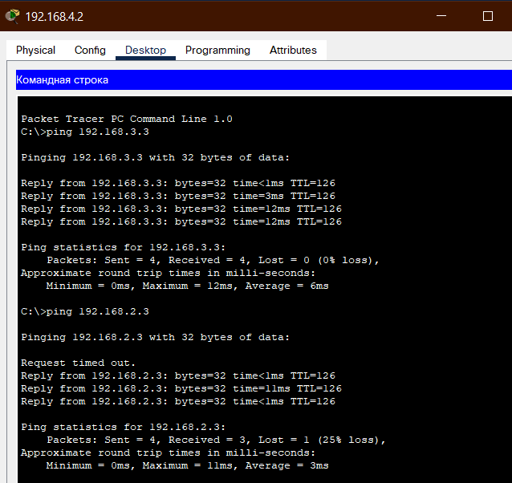

Рисунок 11 – Ping между устройствами VLAN4 и VLAN3, VLAN4 и VLAN2

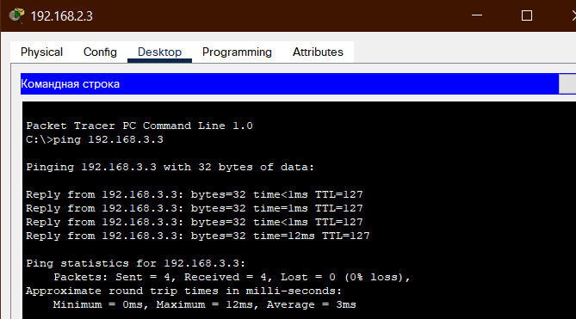

Рисунок 12 – Ping между устройствами VLAN2 и VLAN3

**Вывод**

По итогам проделанной лабораторной работы настроили статическую маршрутизацию между двумя маршрутизаторами Route0 и Route1.

МИНИСТЕРСТВО НАУКИ И ВЫСШЕГО ОБРАЗОВАНИЯ РОССИЙСКОЙ ФЕДЕРАЦИИ

федеральное государственное автономное образовательное учреждение высшего образования

«САНКТ-ПЕТЕРБУРГСКИЙ ГОСУДАРСТВЕННЫЙ УНИВЕРСИТЕТ АЭРОКОСМИЧЕСКОГО ПРИБОРОСТРОЕНИЯ»

ОТЧЕТ   
ЗАЩИЩЕН С ОЦЕНКОЙ

ПРЕПОДАВАТЕЛЬ

|  |  |  |  |  |
| --- | --- | --- | --- | --- |
| к.т.н., доцент |  |  |  | Фаткиева Р. Р. |
| должность, уч. степень, звание |  | подпись, дата |  | инициалы, фамилия |

|  |
| --- |
| ОТЧЕТ О ЛАБОРАТОРНОЙ РАБОТЕ №4 |
| **Настройка DHCP и NAT**  по дисциплине: Безопасность сетей ЭВМ |

РАБОТУ ВЫПОЛНИЛ

|  |  |  |  |  |  |
| --- | --- | --- | --- | --- | --- |
| СТУДЕНТ ГР. | 3843  3845 |  |  |  | А.П.Конева  М.Д.Турецкий |
|  |  |  | подпись, дата |  | инициалы, фамилия |

Санкт-Петербург 2021

1. **Задача**

Настроить службы DHCP и NAT на маршрутизаторах.

1. **Цель работы**

Обучение настройке службы динамической маршрутизации через протокол DHCP и механизм NAT.

**Настройка DHCP**

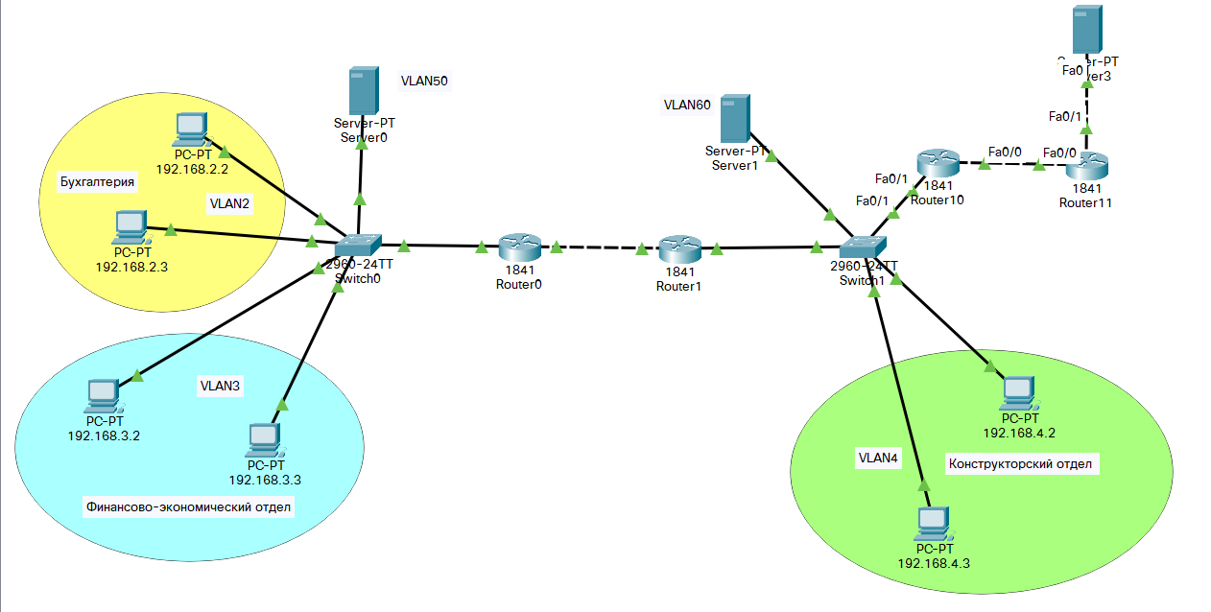Для выполнения данной лабораторной работы добавили в структурную схему проектируемой сети DHCP Server0 и DHCP Server1; Router10, Router11 и Server3 для настройки NAT(Рис.1).

Рисунок 1 - Структурная схема проектируемой сети

Для обеспечения сетевой безопасности на маршрутизаторах и серверах необходимо произвести настройку служб DHCP и NAT. Создадим VLAN 50 и VLAN 60 для Server0 и Server1 соответственно. Для Switch0 перенастроим trunk и access-порты (Рис. 2):

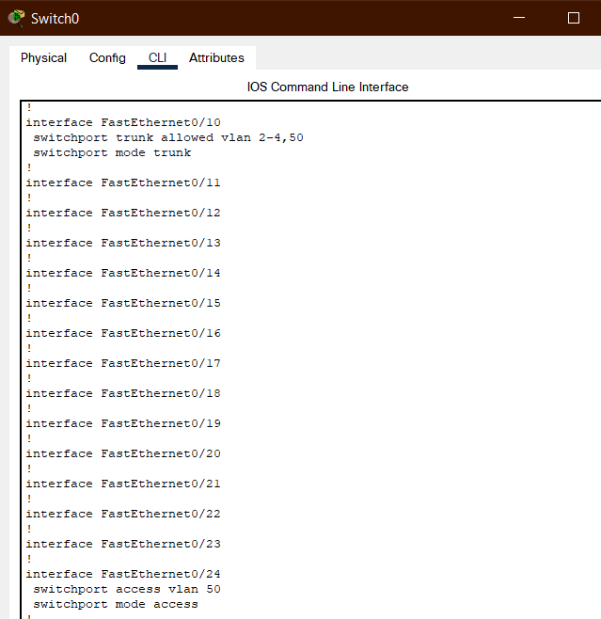

Рисунок 2 - Измененные настройки портов для функционирования VLAN50

В Лабораторной работе №3 были созданы сабинтерфейсы для VLAN2-4. Досоздадим сабинтерфейс для VLAN50(Рис. 3):

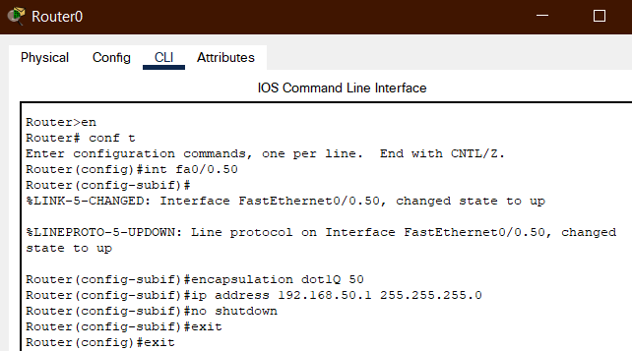

Рисунок 3 - Создание сабинтерфейса для VLAN50

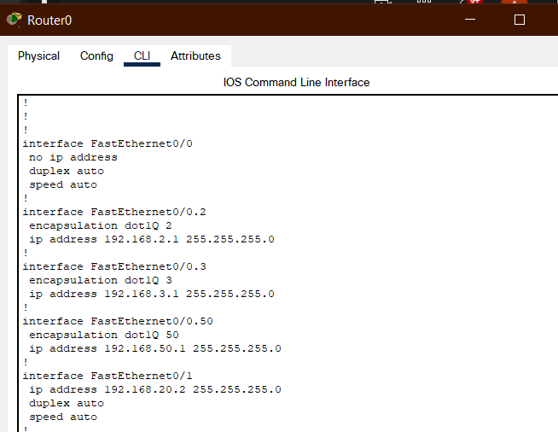Проверим настройки подключенных портов на Router0 (Рис.4):   
Рисунок 4 - Настройки подключенных портов на Router0

Аналогичные действия выполним для перенастройки trunk и access-портов на Switch1 и создания сабинтерфейса для VLAN60.

Настроим DHCP Server0 (Рис. 5):

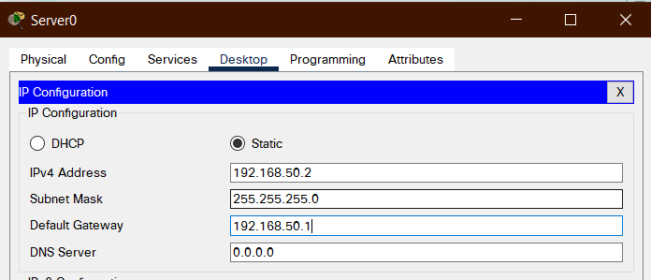

Рисунок 5 - Настраиваемый Server0

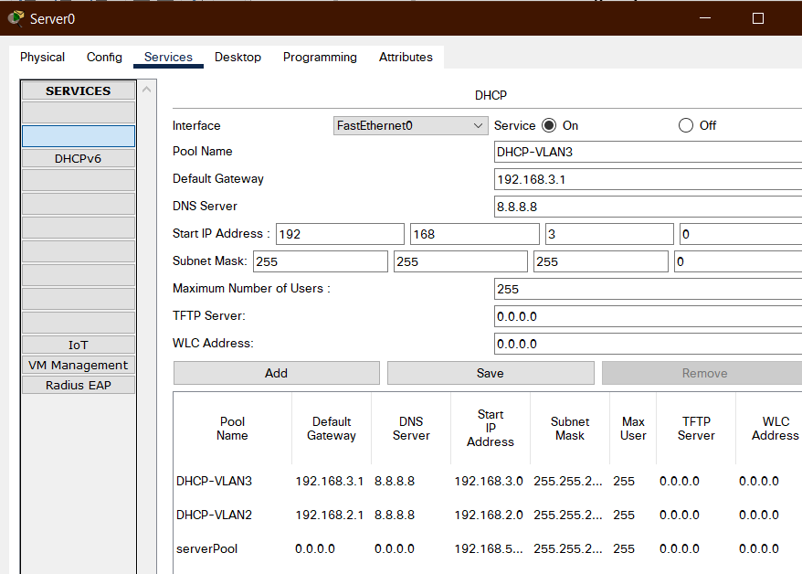В настройках Server0 во вкладке Services добавляем новые Pool для VLAN2 и VLAN3(Рис. 6):

Рисунок 6 - Настраиваемый Server0

Переадресуем запросы с PC1-4 на DHCP Server0 с помощью команды ip helper-address (Рис. 7):

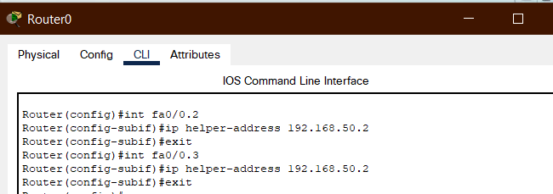

Рисунок 7 - Переадресация на DHCP Server0

На рис. 8 изображен пример получения PC1 динамического IP адреса:

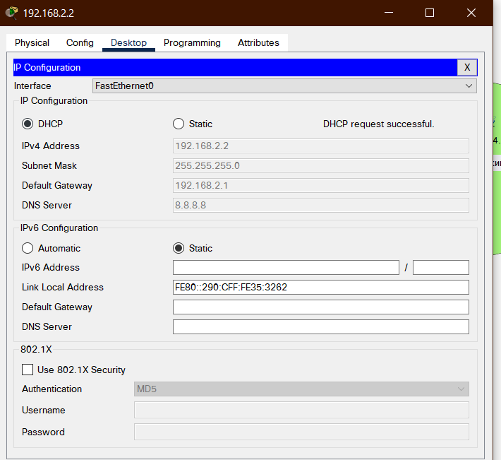

Рисунок 8 - Пример работы DHCP сервера Server0

Аналогичным образом настроим DHCP Server1 (Рис. 9-10)

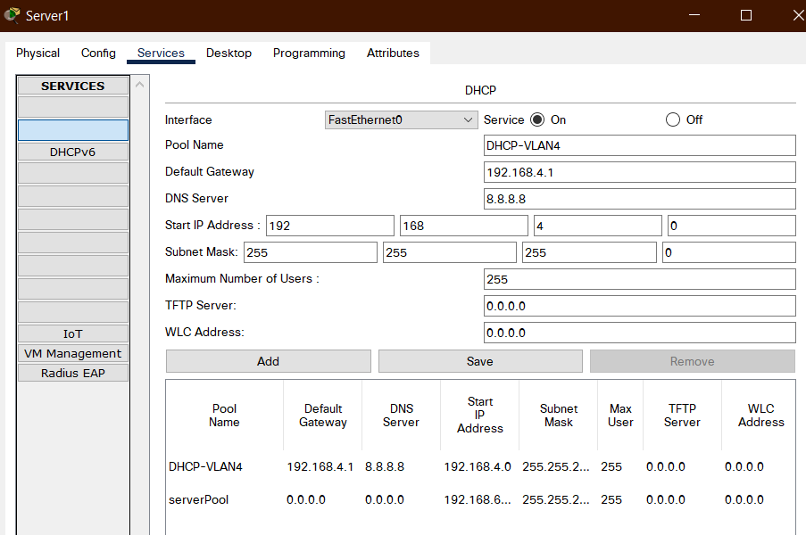

Рисунок 9 - Настраиваемый Server1

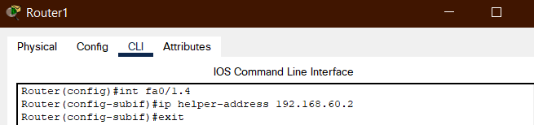

Рисунок 10 - Переадресация на DHCP Server1

На рис. 11 изображен пример получения PC5 динамического IP адреса:

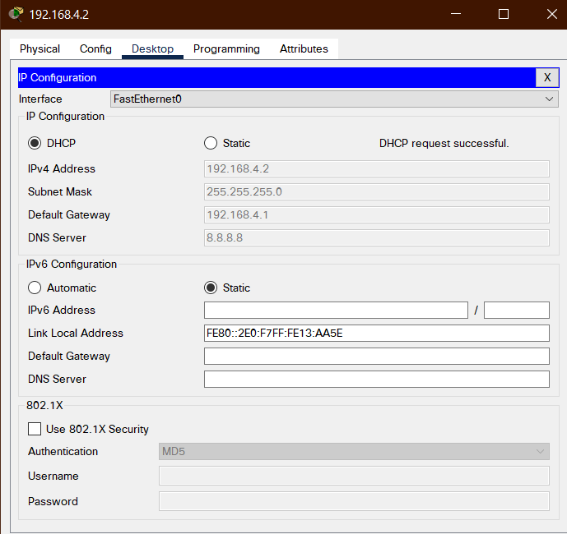

Рисунок 11 - Пример работы DHCP сервера Server1

Проверим, устанавливается ли соединение PC из различных VLAN(Рис.12):

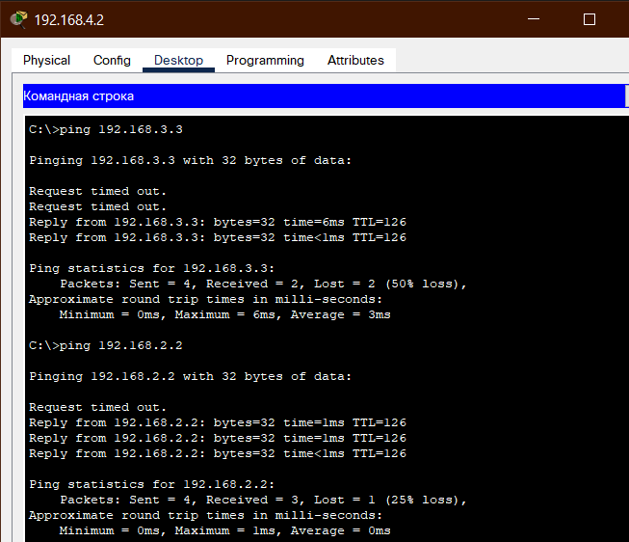

Рисунок 11 - Пример установки соединения PC из различных VLAN

**Настройка NAT**

Настроим trunk-порт fa0/1 для Switch1(Рис. 12):

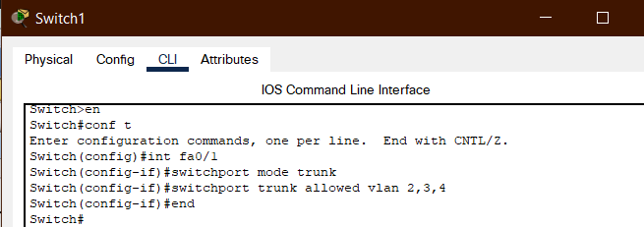

Рисунок 12 - Настройка trunk-порт fa0/1 для Switch1

Настроим сабинтерфейсы для VLAN2-4 на маршрутизаторе Router10(Рис.13):

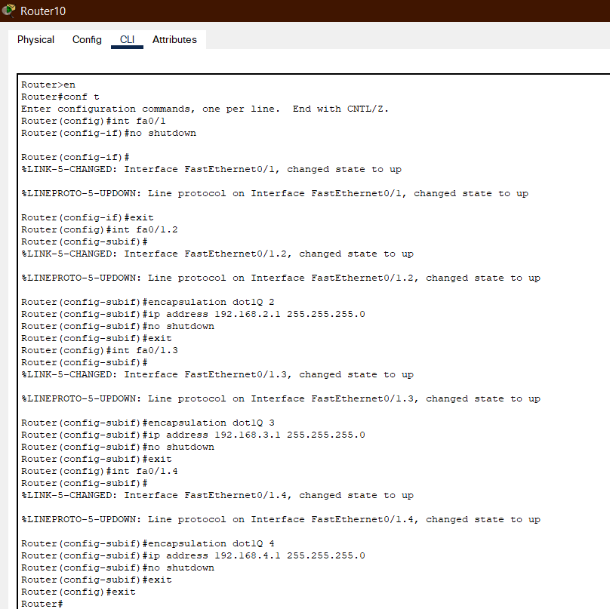

Рисунок 12 - Настройка сабинтерфейсов на Router10

Пропишем Router11 белый IP адрес (Рис.13):

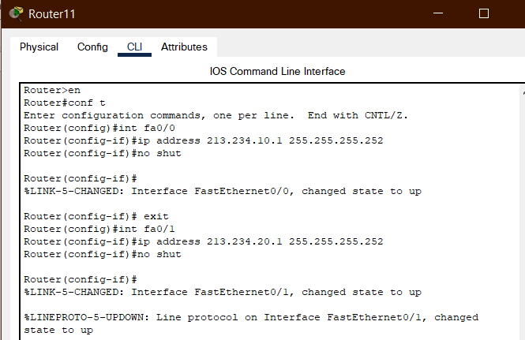

Рисунок 13 - Белый IP адрес для Router11

Пропишем для Server3 белый IP адрес(Рис.14):

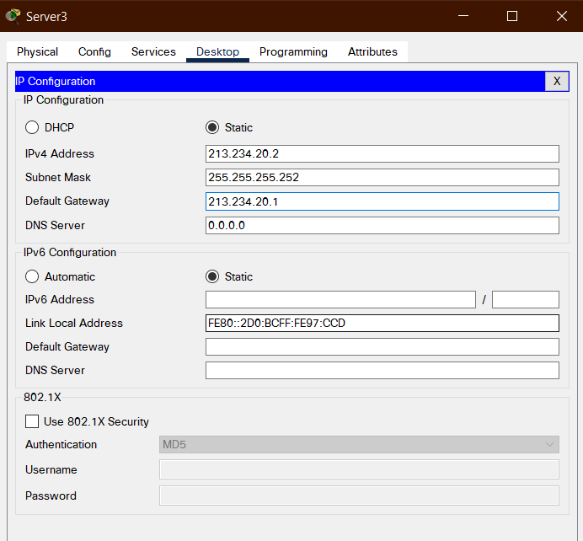

Рисунок 14 - Белый IP адрес для Server3

Донастроим Router10 (Рис. 15), прописав ему белый IP адрес с Router11 и прописав ему шлюз по умолчанию:

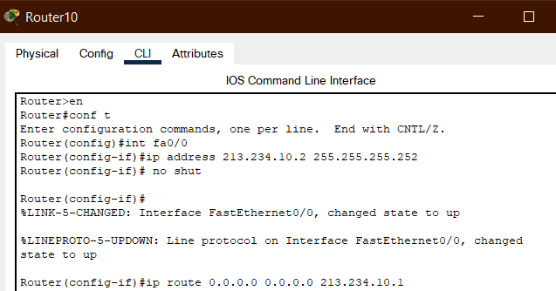

Рисунок 15 - Донастройка Router10

Проверим соединение Router10 и Router11, а также с сервером Server3, имеющим белый IP адрес (Рис.16):

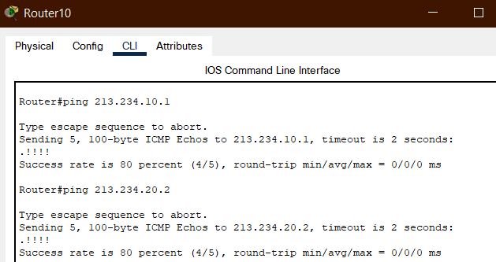

Рисунок 16 - Проверка соединения

С помощью NAT обеспечим доступ PC к серверу Server3. Для этого определим, какие интерфейсы будут являться внешними и внутренними для NAT (Рис.17):

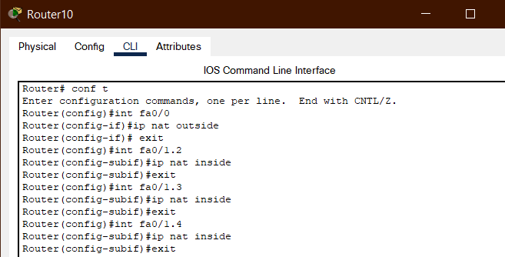

Рисунок 17 - Внутренние и внешние интерфейсы NAT

Создадим access-листы для определения трафика который обрабатывается NAT(Рис.18):

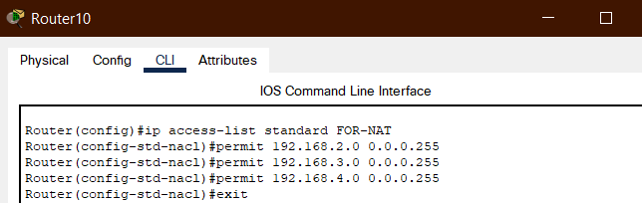

Рисунок 18 - Access-листы

Там же прописываем команду:

Проверим, устанавливается ли соединение, например, между PC5 и Server3 с белым IP адресом (Рис. 19):

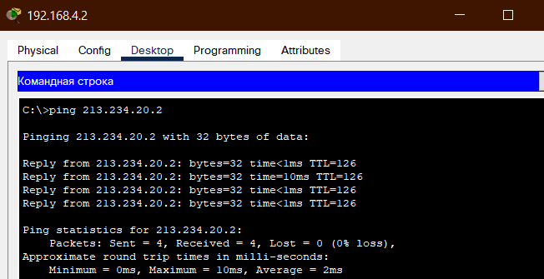

Рисунок 19 - Соединение между PC5 и Server3

Просмотрим все преобразованные за время выполнения этой команды адреса:

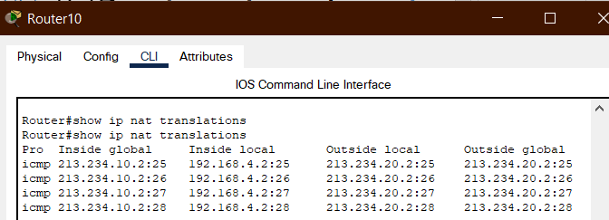

Рисунок 20 - Преобразованные адреса

**Вывод**

По итогам проделанной лабораторной работы настроили динамическое получение IP адресов для всех PC сети посредством выделенных DHCP серверов Server0 и Server1. Настроили NAT на маршрутизаторе Router10, чтобы через Router11 с белым IP адресом получить доступ к Server3 с белым IP адресом.